Machine Learning
  - Drikkepenge case
Reflektion spørgsmål:
Hvad findes der af data?
Er der manglende værdier eller kolonner med overflødig information (redundans)?
Er der noget, der ser underligt ud?
Indhold
Udforsk dataen 2
Hvad findes der af data 2
Manglende værdier/kolonner, overflødig information 2
Noget der ser underligt ud? 3
Hvad har jeg fjernet 3
Manglende værdier 3
Hvilke kolonner er beholdt 3
Hvorfor opdele data i kategoriske kolonner 4
Hvorfor lave One-Hot Encoding 4
Split af datasæt 4
Hvorfor er det nødvendigt med både trænings – og testdata? 4
Modellens præcision 5
Modellens performance 6
Hvad overser modellen 6
Forudsigelse 7
Hvilke faktorer har størst betydning for drikkepenge 7
Forbedring af modellen 8

Udforsk dataen

Hvad findes der af data
Der findes 7 kolonner
- Total_bill
  - Total regning
  - Decimal – I Python hedder det så Float64?
- Tip
  - Total drikkepenge
  - Decimal – I Python hedder det så Float64?
- Sex
  - Køn(men hvis size er større end 1, hvad kan vi så bruge det til??)
  - Category
    - Male
    - Female
- Smoker
  - Ryger/Ikkeryger
  - Category
    - Yes
    - No
- Day
  - Ugedag
  - Category
    - Fri
    - Sat
    - Sun
    - Thur
- Time
  - Tid på dagen
  - Category
    - Dinner
    - Lunch
- Size
  - Ikke nærmere defineret.
  - Integer
  - Må antage at det er selskabets størrelse.

Manglende værdier/kolonner, overflødig information
Der ser ikke umiddelbart ud til at være manglende informationer. Om der mangler kolonner, aner jeg ikke. Det kræver mere forståelse af domænet. Om informationen er overflødig, det vil vise sig. Måske dukker der nogle interessante mønstre op.

Noget der ser underligt ud?
I og med at der er specificeret køn, og en masse forskellige sizes, så er det umuligt at sige, hvilke køn, resten af selskabet har været. Jeg vil være nødt til at antage, at ”Køn” er for betaleren. Den der betaler for selskabet. Og at ”Size” er størrelsen på selskabet.

Hvad har du fjernet, og hvorfor?
Hvis du har udfyldt manglende værdier — hvordan og hvorfor valgte du netop den metode (gennemsnit, median, modus ect)?
Hvilke kolonner har du valgt at beholde, og hvorfor?

Hvad har jeg fjernet
Jeg har valgt ikke at fjerne noget, da der er rigtig mange muligheder for mønstre. Og jeg syntes dataene er interessante.

Manglende værdier
Jeg fandt ikke nogle manglende værdier. Så der er ikke blevet udfyldt noget.

Hvilke kolonner er beholdt
Alle kolonner er beholdt.

Reflektions spørgsmål:
Hvorfor skal vi opdele data i kategoriske kolonner?
Hvorfor laver vi One-Hot Encoding, og hvad opnår vi med det?

Hvorfor opdele data i kategoriske kolonner
Fordi at vi er nødt til at opfylde de krav, algoritmerne stiller, til numeriske parametre. Hvis vi ikke gør det, vil vi ikke kunne køre/lave modellerne. Så, hvis vi vil bruge dataen, og ikke blot ”discarde” den, er vi nødt til at forberede den, og gøre den ”parsable”.

Hvorfor lave One-Hot Encoding
Fordi det transformerer vores kategorier, til tal(Binære 1’er og 0’er), modellen kan forstå, og arbejde med. Der kan være nogle vigtige booleans i dataen. Og vi ved ikke, hvilke af dem der holder stor værdi, før vi arbejder med dem.

Reflektion spørgsmål:
Hvordan har du splittet dit datasæt — og hvorfor netop sådan?
Hvorfor er det vigtigt at have både trænings- og testdata?

Split af datasæt
- Train_test_split parametre
  - Test_size er 20%, da det virker som om det er standarden
  - Stratify er på target, da jeg gerne vil have så balanceret test data som om muligt
  - Random_state er på 42, da den skal være på et eller andet.
    - Jeg kan godt lide at lave beregninger på random states, og se om jeg kan finde det ”bedste” seed. Derfor tager jeg den med.

Hvorfor er det nødvendigt med både trænings – og testdata?
Fordi vi er nødt til at vide hvor godt modellen memoriserer trænings dataen. Og med test dataen, kan vi observere hvordan den performer på ”nye data”.
Det handler om at balancere resultaterne, og om at have sikkerhed/”garanti” for, at modellen performer lige så godt i produktion, som under udvikling.

Reflektion spørgsmål:
Hvorfor er denne model(LogisticRegression) god til dette formål?

Fordi den outputter en sandsynlighed, baseret på den tilgængelige data.

Hvad fortæller din evaluering dig om modellens præcision?
Hvordan klarer modellen sig til at finde dem, der giver mange drikkepenge?
Er der noget, den overser?

Modellens præcision
Præcisionen er som sådan fin nok.
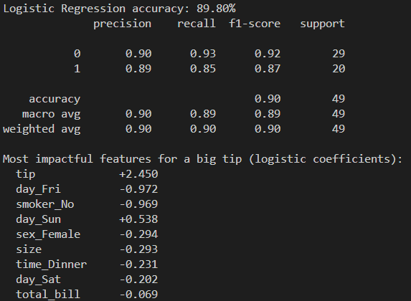

Modellens performance
Modellens performance er også fin.

Hvad overser modellen
Alt andet end ”Tip”. ”Tip” er direkte udslagsgivende, da vi har defineret target som ”tip > 3”. Så modellen ved med det samme hvad den skal kigge efter.
Vi kan få et mere nuanceret billede, ved at undlade at tage ”tip” med.

Forudsigelse

Reflektion spørgsmål:
Hvilke faktorer ser ud til at have størst betydning for drikkepengene?
Hvad kunne man gøre for at forbedre modellen (fx flere data, andre features, flere modeller)?

Hvilke faktorer har størst betydning for drikkepenge
- Dag(Det skal være søndag)
- Selskabets størrelse
- Regningens størrelse
  - Lidt samme boldgade som ”Tip”. Ud fra total_bill kan alle de, der plejer at give en procentdel af drikkepenge, udledes. Den burde nok sorteres fra.

For at tydeliggøre det:
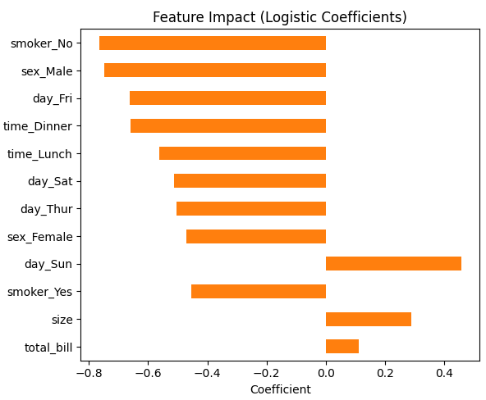

Forbedring af modellen

Man kunne medtage flere parametre.
Eksempelvis er der større chance for at en fancy restaurant i indre københavn får drikkepenge, end et pizzaria i en lille flække på landet.
Så
- Lokation
  - Eksempelvis er der større chance for at en fancy restaurant i indre københavn får drikkepenge, end et pizzaria i en lille flække på landet.
- Social status
  - Rige mennesker har måske lettere ved at slippe en tyver til drikkepenge, end hjemløse har.
    - Eller hvad? Måske folk fra lavere sociale lag, har større medfølelse og empati for dem der slider og slæber i restauranten?
- Politisk overbevisning
  - Måske selvstændige erhvervsdrivende har større tendens til at undlade at betale drikkepenge?
    - Eller hvad?

Der er gigantisk potentiale for at lege med data, da denne case dybest set handler om mennesker, baggrund og basal grådighed/gavmildhed/sociale perspektiver.
Så jeg kan sådan set lave 50 sider med forslag til parametre.

